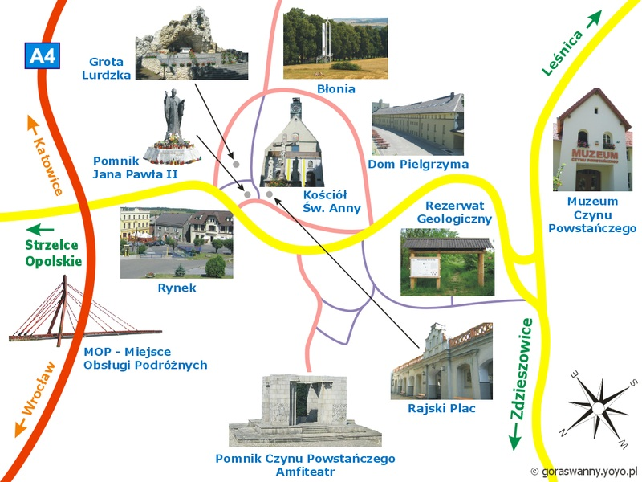
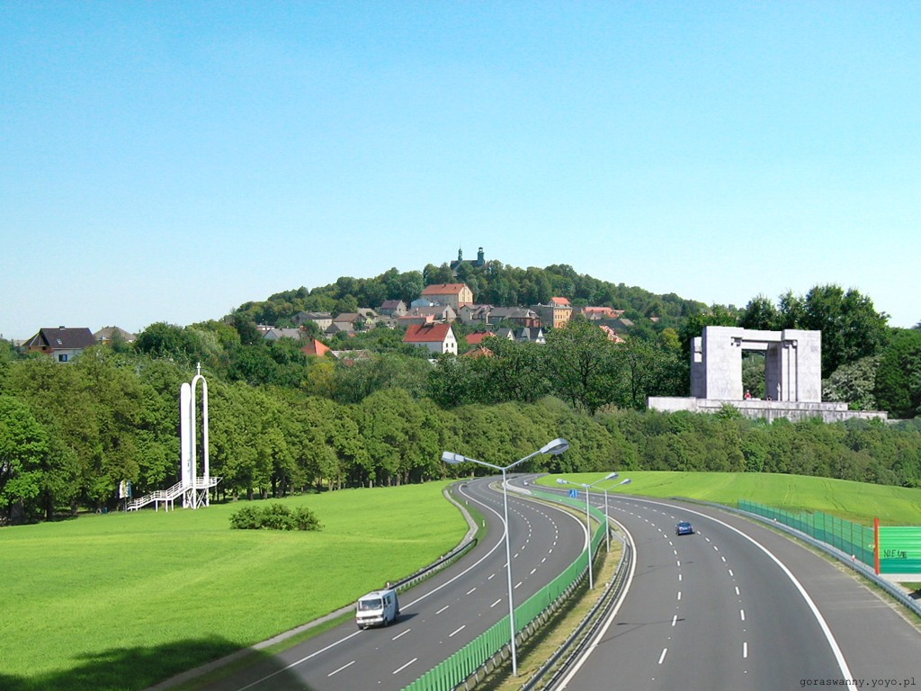

Międzynarodowy Turystyczno-Nawigacyjny

„Rajd KARLIK‘2010”

Góra Św.Anny
6 - 8 sierpień 2010r

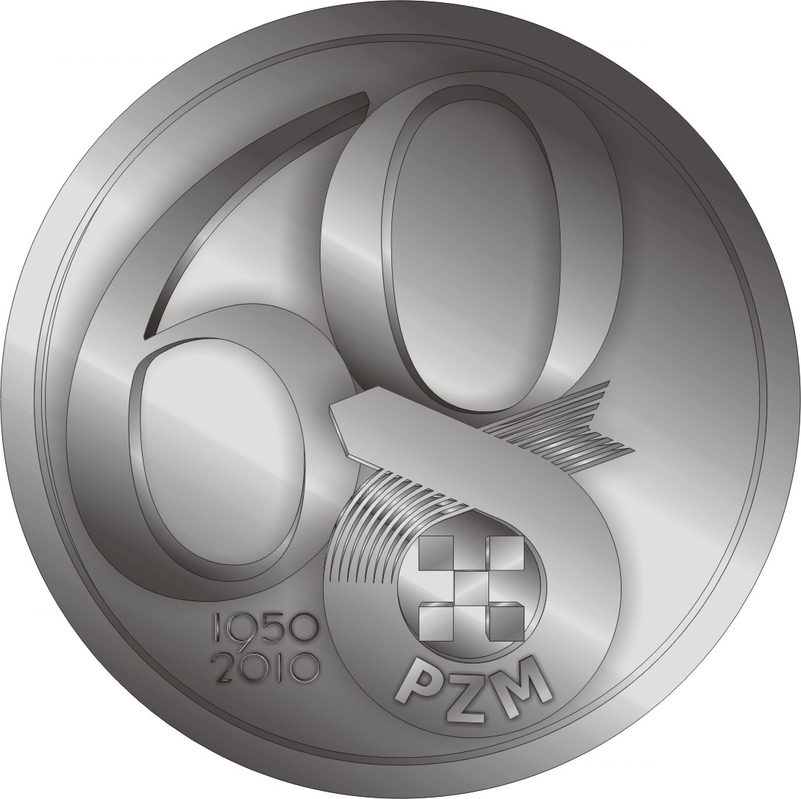

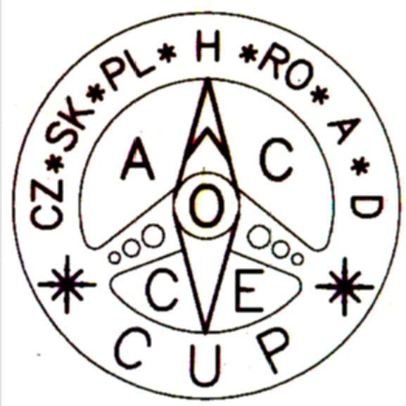

Puchar
Europy
Centralnej

Opolskie Stowarzyszenie Automobilistów i Zarząd Okręgowy Polskiego Związku Motorowego w Opolu zapraszają do udziału w Międzynarodowej Imprezie Turystyczno-Nawigacyjnej ”Rajd KARLIK’2010”. Impreza obędzie się w dniach 6-8 sierpnia 2010r. W ramach „Rajdu KARLIK’2010 rozegrane zostaną:

I i II runda Pucharu Europy Centralnej.
I i II runda Nawigacyjno-Samochodowych Mistrzostw Polski
I i II runda Turystyczno Motorowych Mistrzostw Polski
oraz
I runda Turystyczno-Nawigacyjnych Mistrzostw Polski Osób Niepełnosprawnych

Kierownictwo Imprezy:
Prezes Opolskiego Stowarzyszenia Automobilistów - Stefan Ostaficzuk
Dyrektor Rajdu - Marek Pańka
V-ce Dyrektor ds. trasy - Henryk Punt
Autorzy tras: nawigacja - Henryk Punt, Andrzej Morel
turystyka - Wojciech Kluk, Jarosław Praczyk
Kierownik Prób Sportowych - Piotr Maniecki
Komisja Obliczeń - Irena Pańka
Kierownik Biura - Mirosława Babiak

Weryfikatorzy trasy - Małgorzata Punt, Marek Pańka
Wojciech Czuczwara

Biuro Imprezy: ZO PZM Opole, ul.Oleska 125a
Dom Pielgrzyma Góra Św.Anny

Ramowy program imprezy:
6 sierpień 2010 (piątek)
15:00 – 18:00 - przyjęcia zawodników
18:45 – 19:30 - kolacja
20:15 – 24:15 etap nocny

7 sierpień 2010 (sobota)
7:45 – 8:30 - śniadanie
8:45 – 14:30 etap dzienny
14:30 – 15:30 - obiad
16:00 – 18:00 - część turystyczna
19:00 - spotkanie kierowników ekip
20:00 - kolacja
21:00 - ogłoszenie oficjalnych wyników, rozdanie nagród

8 sierpień 2010 (niedziela)
9:00 - śniadanie
10:00 - zakończenie imprezy

Zgłoszenia:

Udział w imprezie należy zgłosić:
I termin 7 lipiec 2010
II termin 26 lipiec 2010
przesyłając załączoną KARTĘ ZGŁOSZENIA na adres korespondencyjny:
Opolskie Stowarzyszenie Automobilistów
45-231 Opole ul.Oleska 125a
albo poczta e_mail: osaopole@poczta.fm

Otrzymanie zgłoszenia, organizator potwierdzi wysyłając szczegółowy program imprezy. Należność za udział w imprezie należy przekazać na konto:
Kredyt Bank o/Opole 76 1500 1575 1215 7000 9780 0000

Szczegółowe informacje: strona klubowa http://osaopole.fm.interia.pl
Stefan Ostaficzuk: +48 601-558350
Marek Pańka: +48 604-073345

Postanowienia końcowe.
Impreza jest przeprowadzona w oparciu o Kodyfikator (2008), Regulamin NSMP, Regulamin TMMP oraz Regulamin TNMPON (aktualne wersje: www.pzm.pl ).
Organizator nie ponosi odpowiedzialności za szkody wynikłe w czasie trwania imprezy zarówno wobec uczestników, sprzętu jak i osób trzecich.
Zawodnicy zobowiązani są do przestrzegania przepisów Prawa o Ruchu Drogowym i zasad bezpiecznej jazdy.

Do udziału w imprezie zapraszają i sportowych emocji nie tylko na trasie oraz przyjemnej zabawy życzą
Organizatorzy

Dyrektor Rajdu Prezes
Opolskiego Stowarzyszenia Automobilistów
Marek Pańka Stefan Ostaficzuk

